**,,,,,Wrzesień w świetlicy szkolnej”**

**,,Wrzesień w świetlicy szkolnej”**

**Klasa: IA**

**Wychowawca: Monika Mazur**

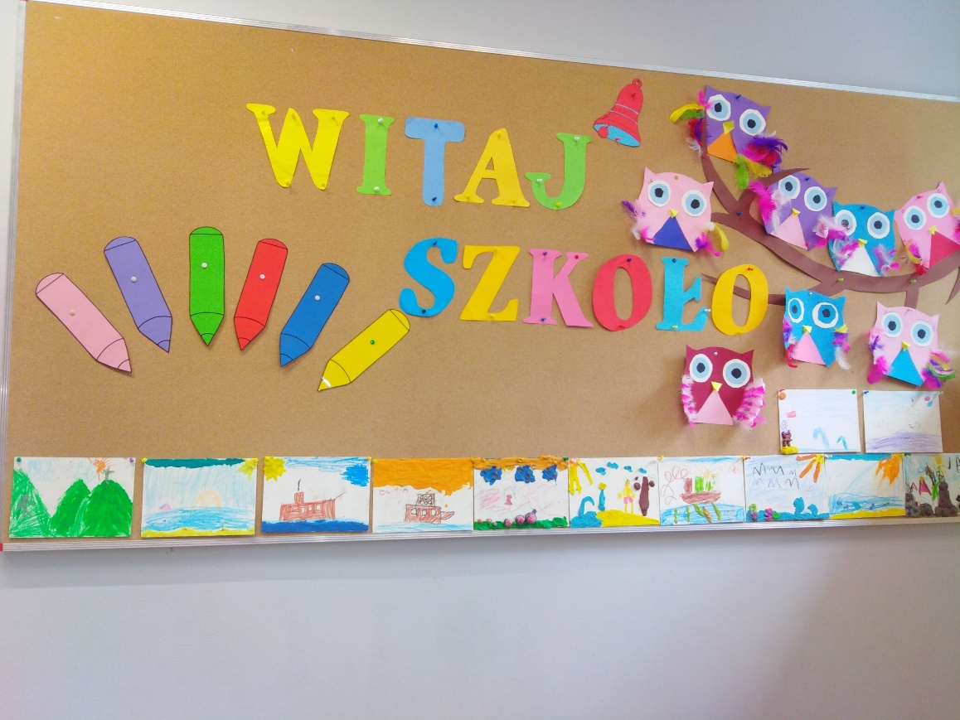

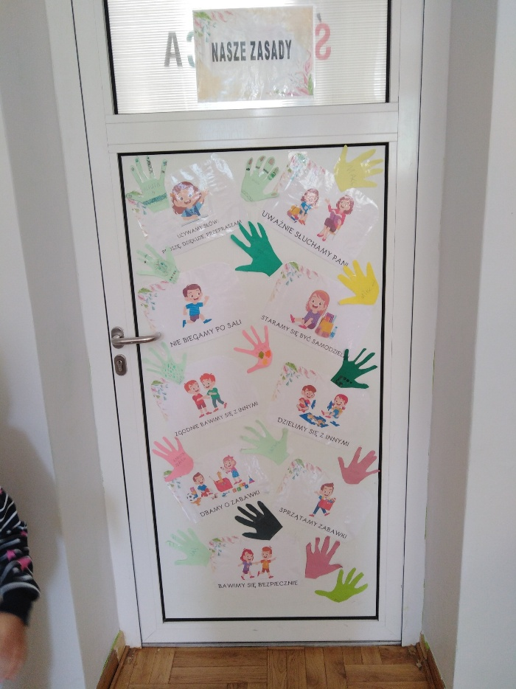**Nasze zasady**

**w**

**Świetlicy ☺**

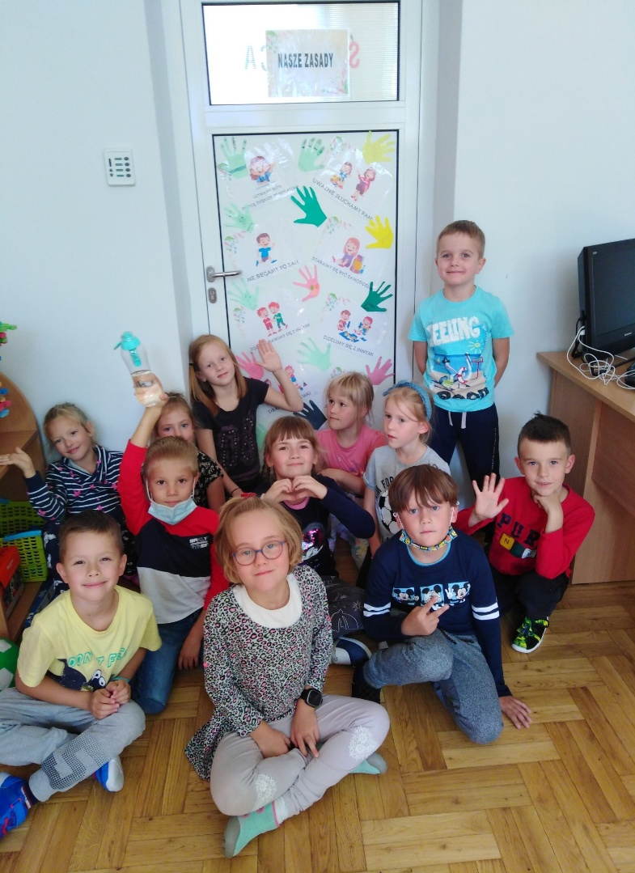

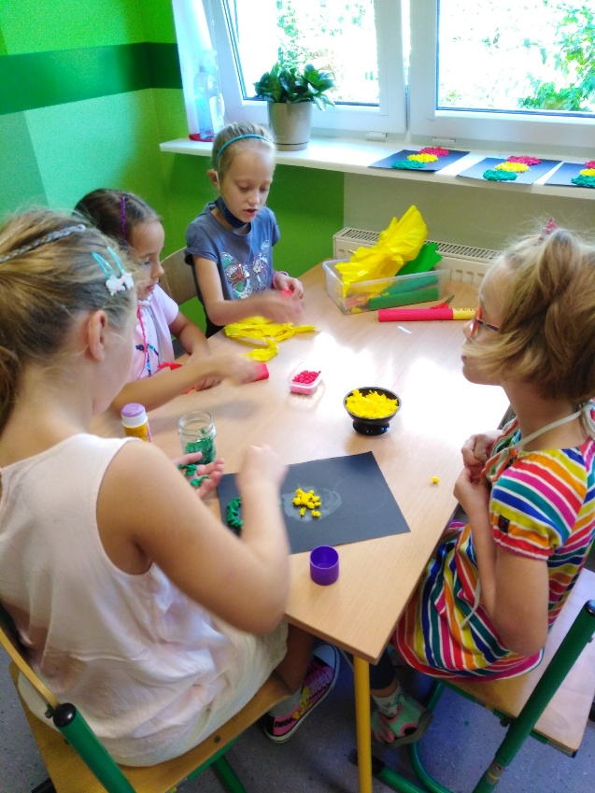

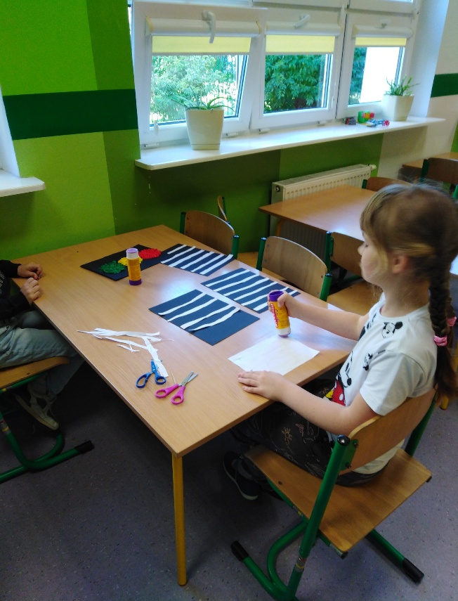

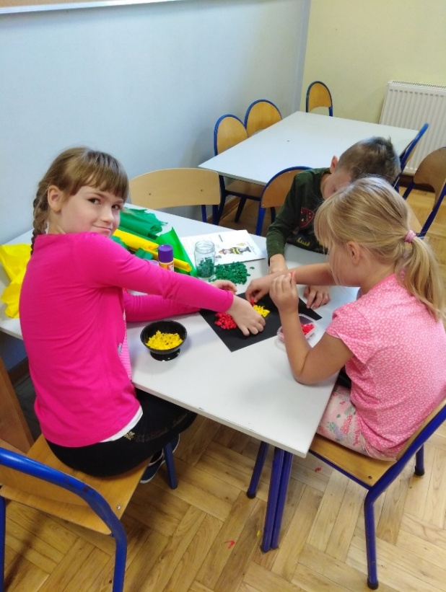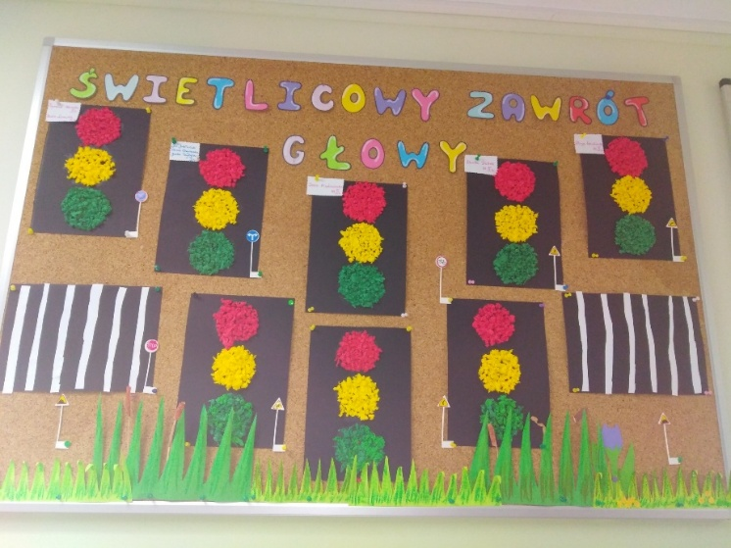**Bezpieczni na drodze !**

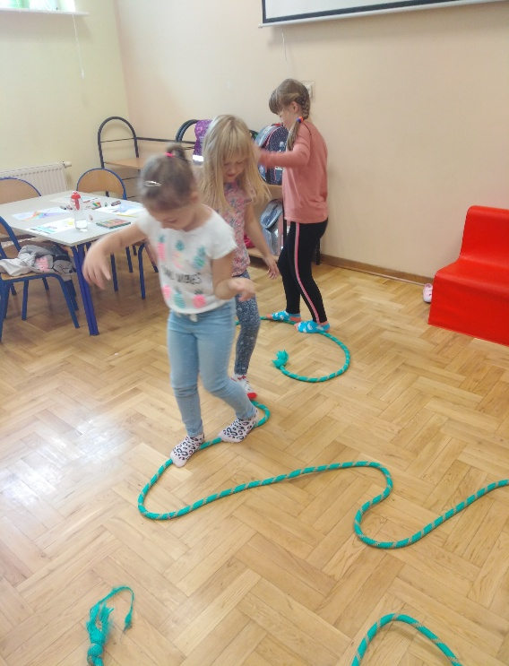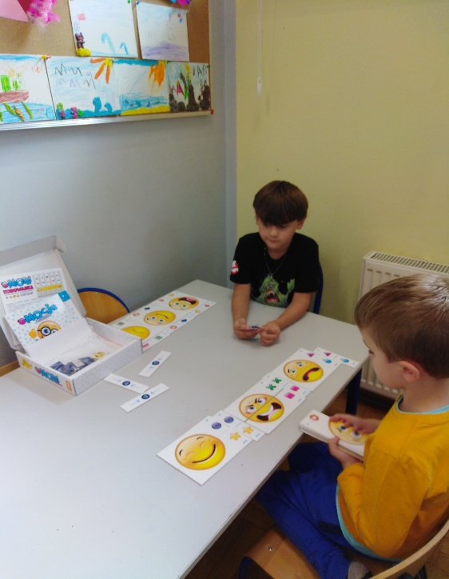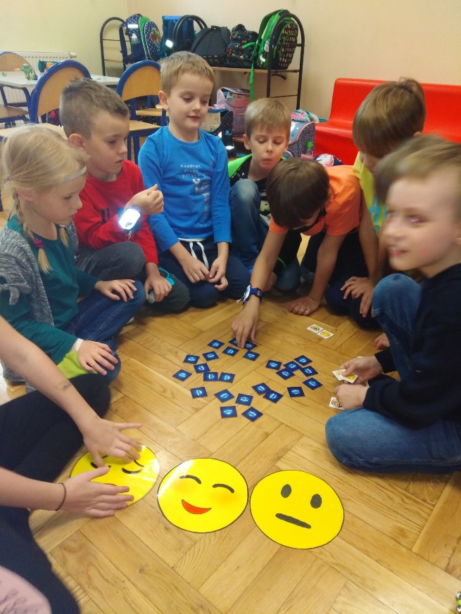

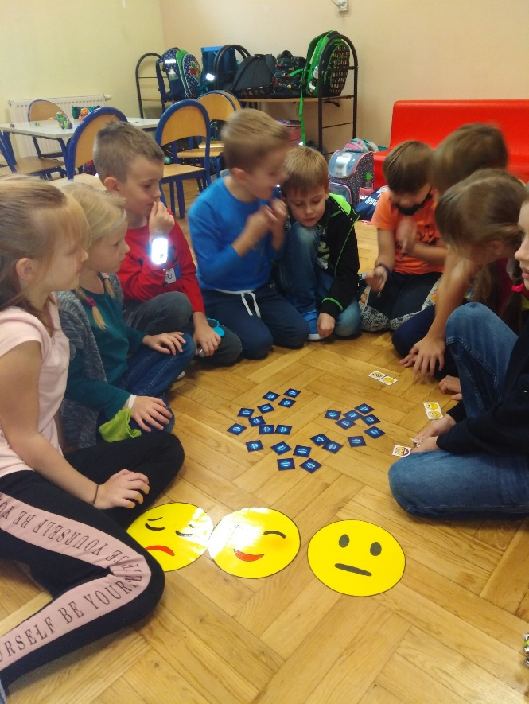

**Uśmiech to zdrowie!**

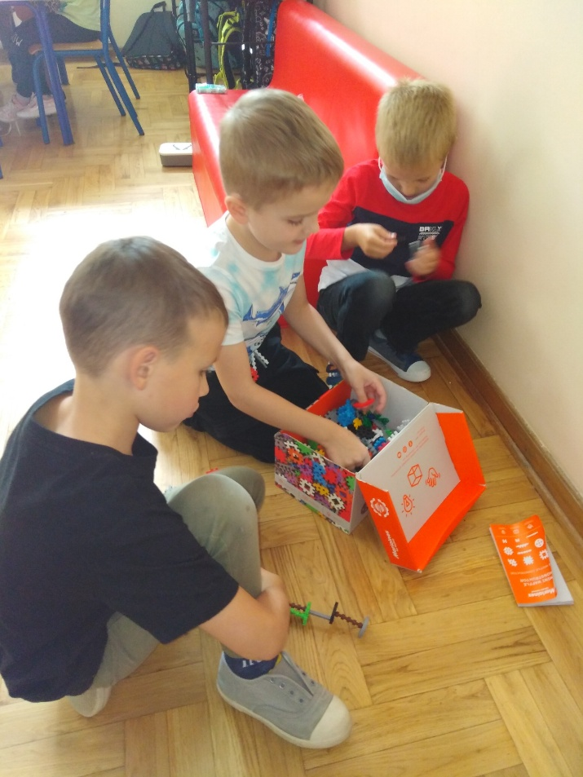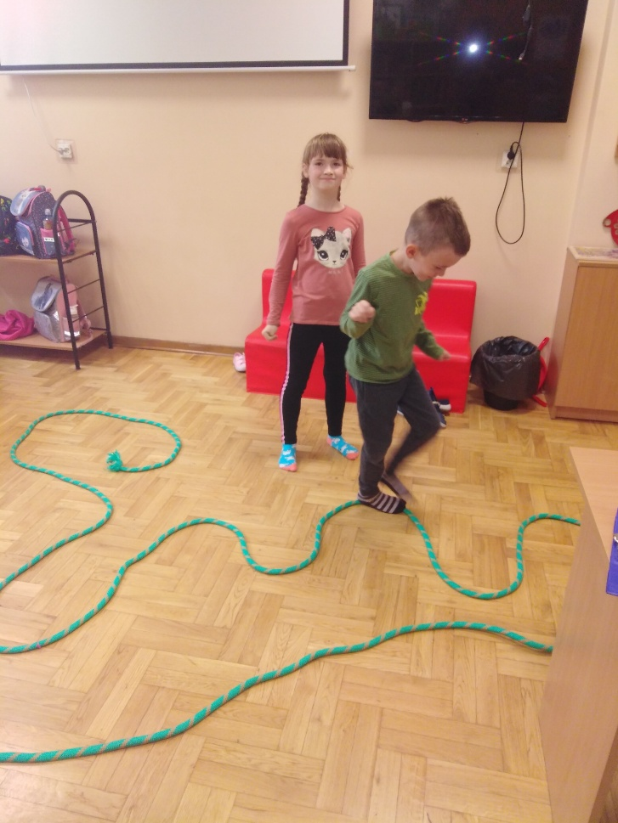

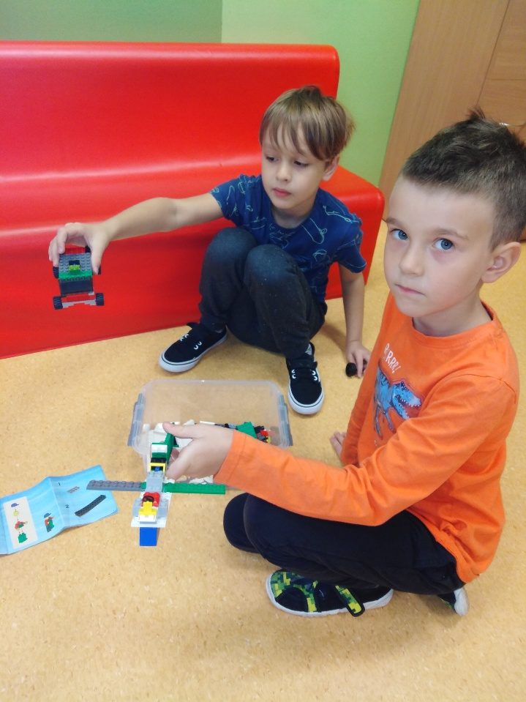

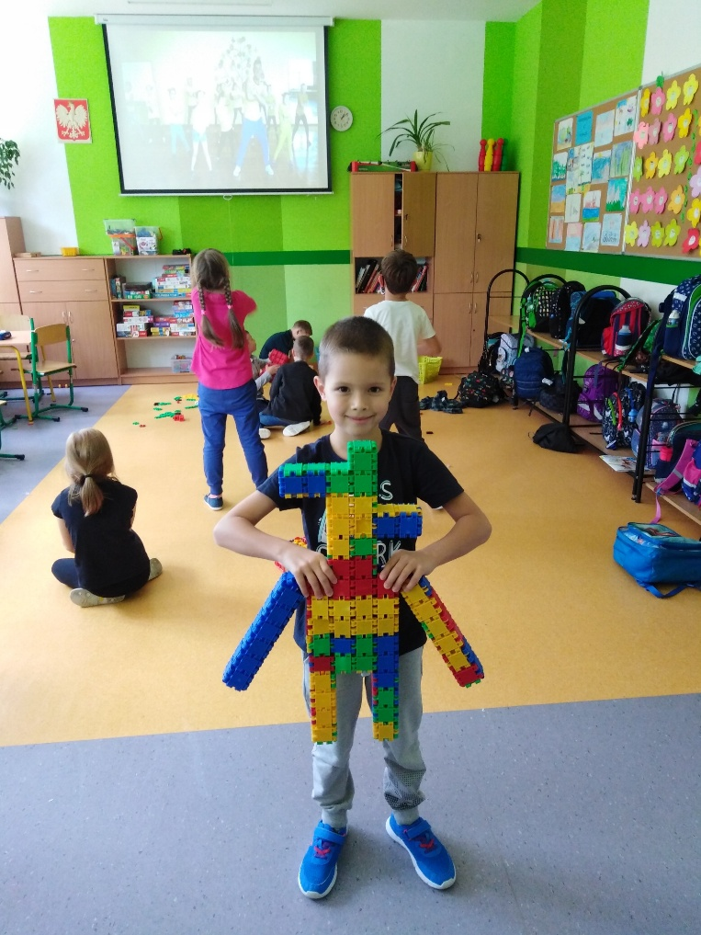

**Czas na zabawę☺**

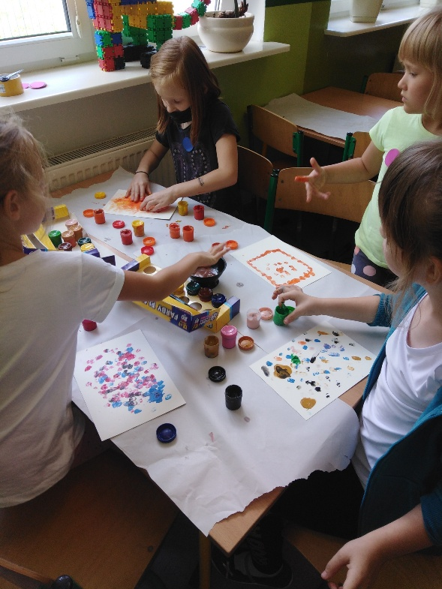

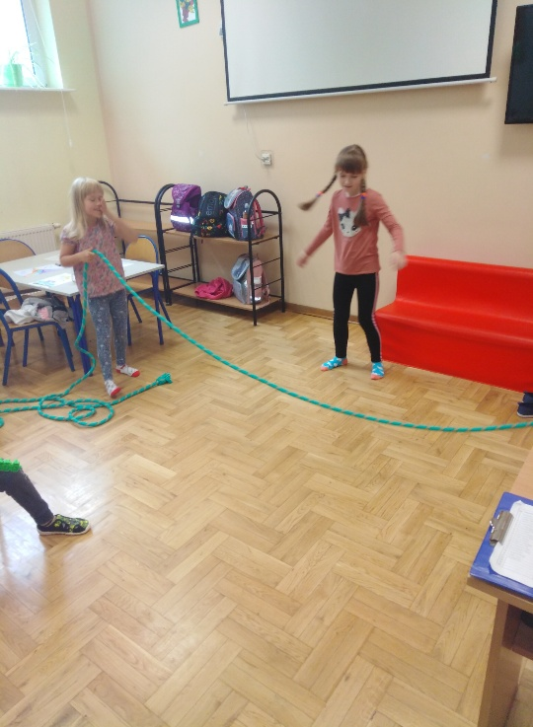

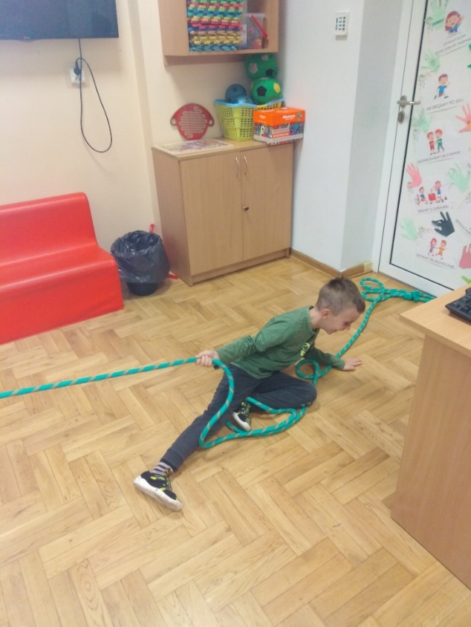

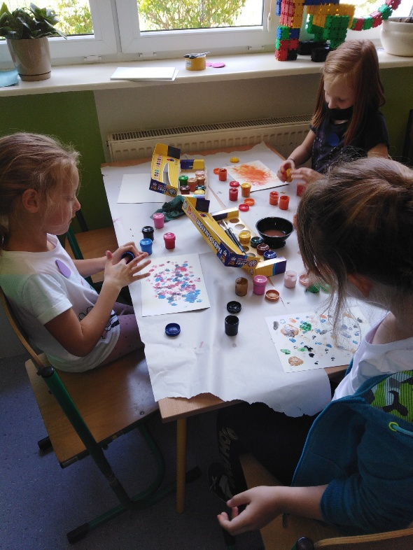

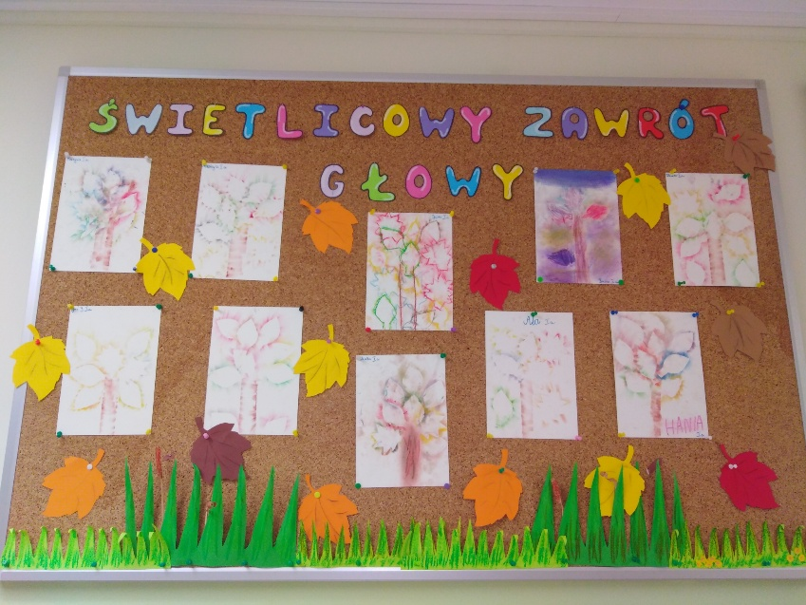

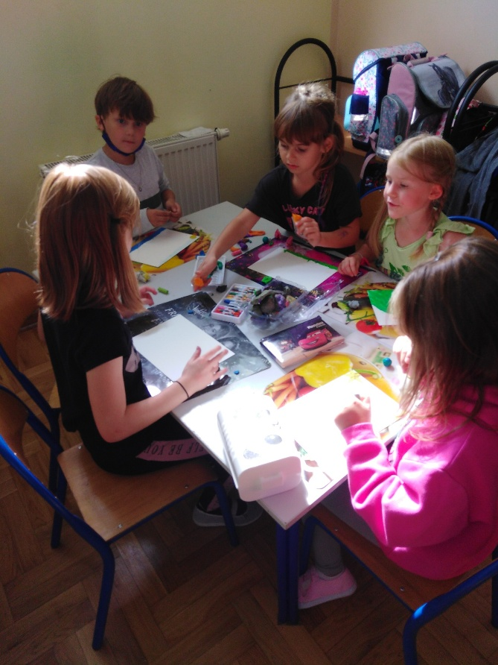

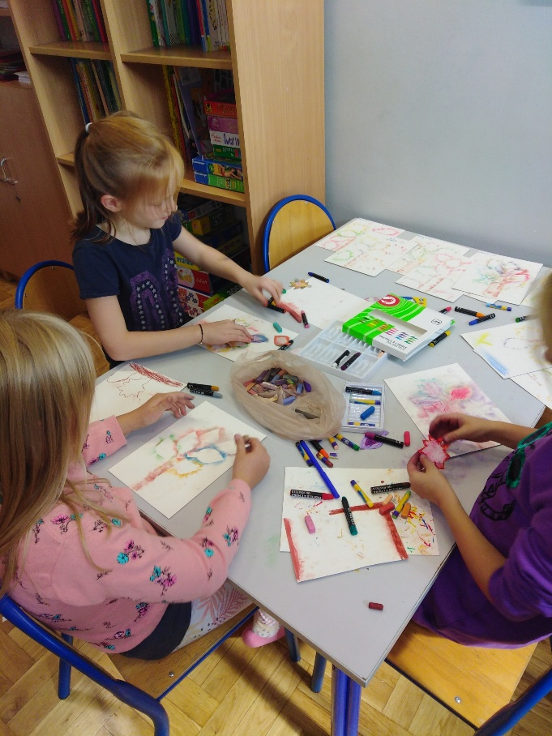

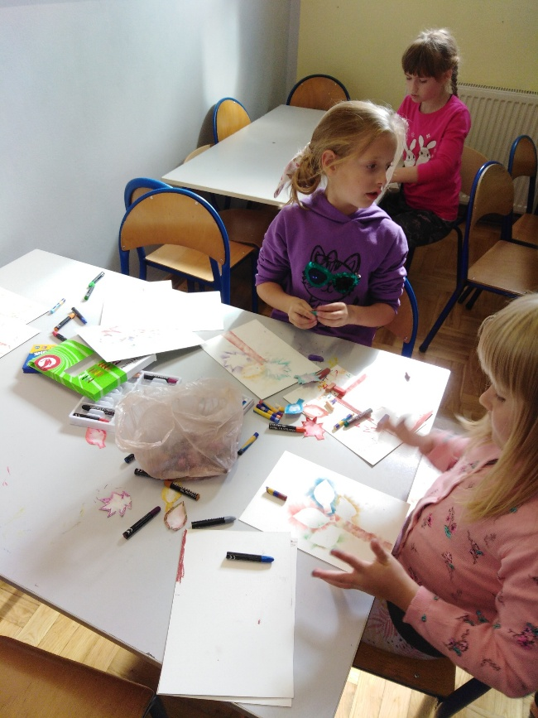

**Jesienne barwy**

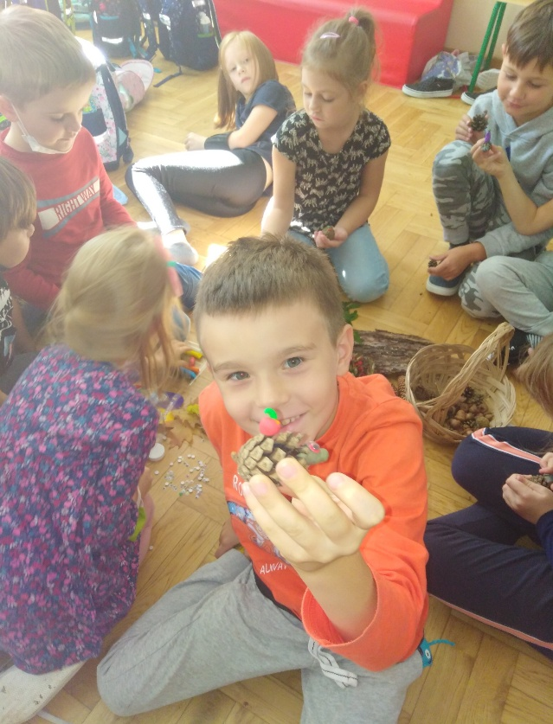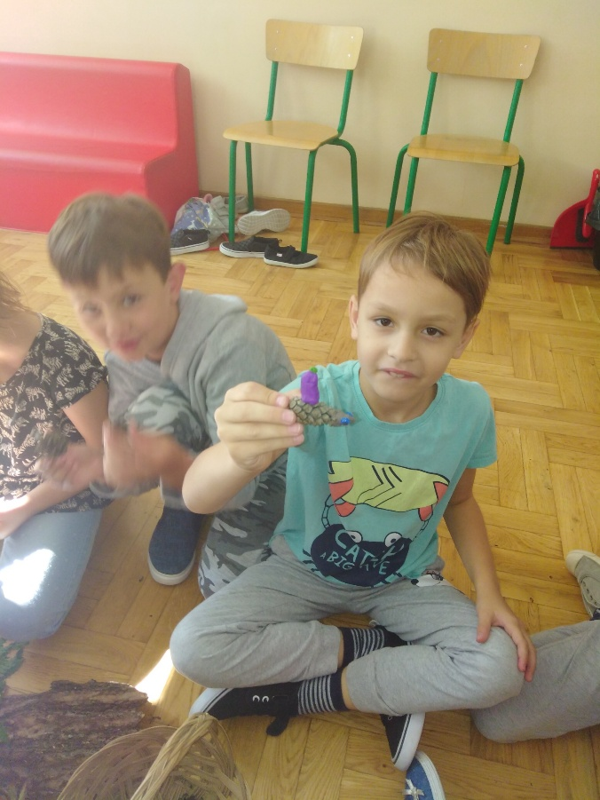

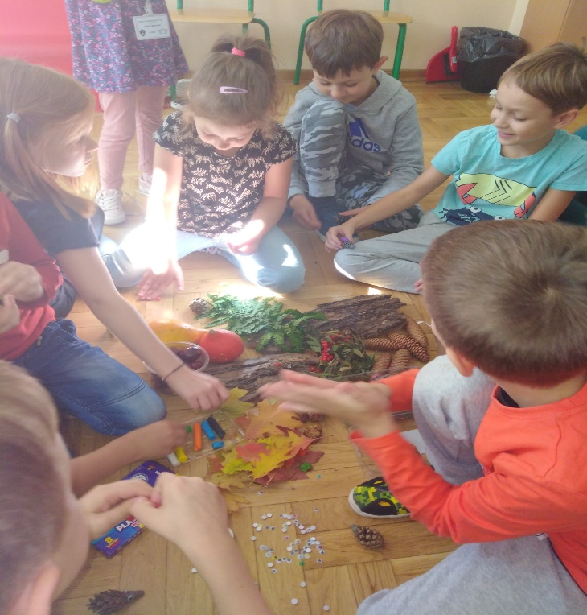

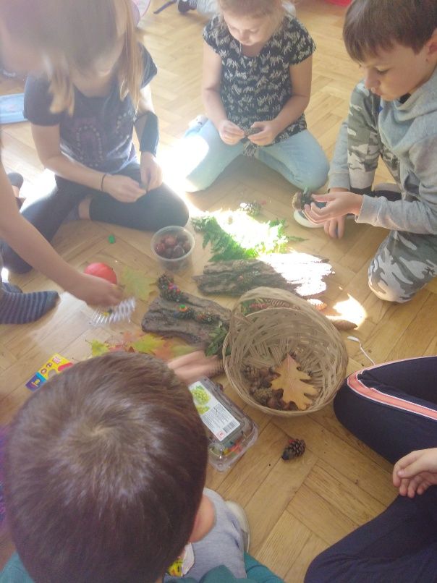

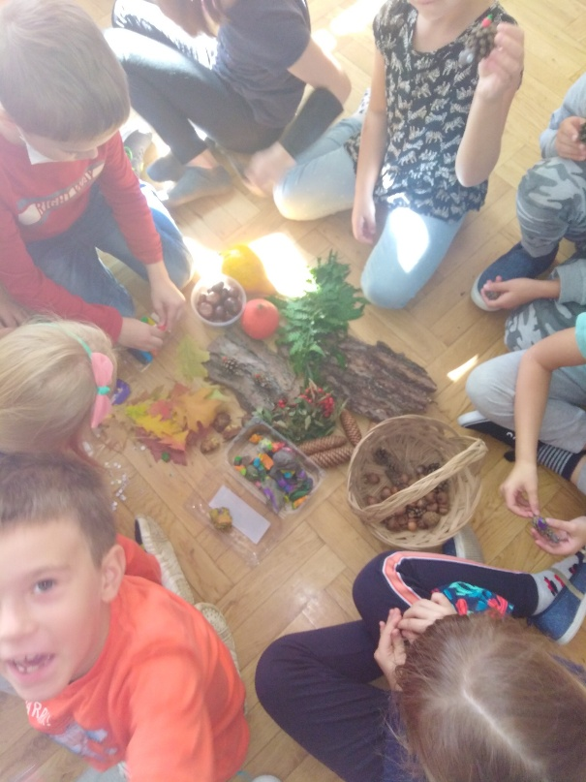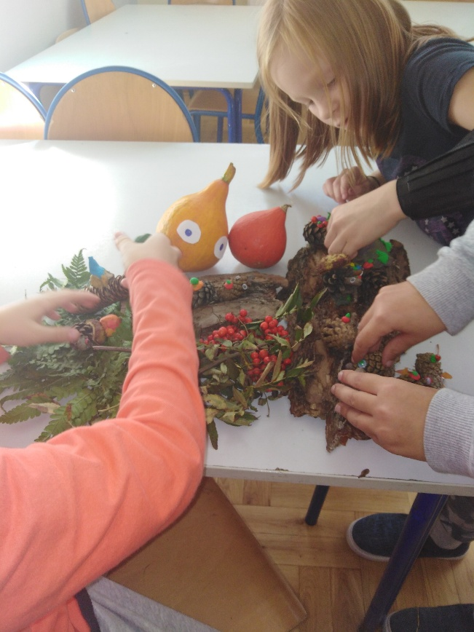

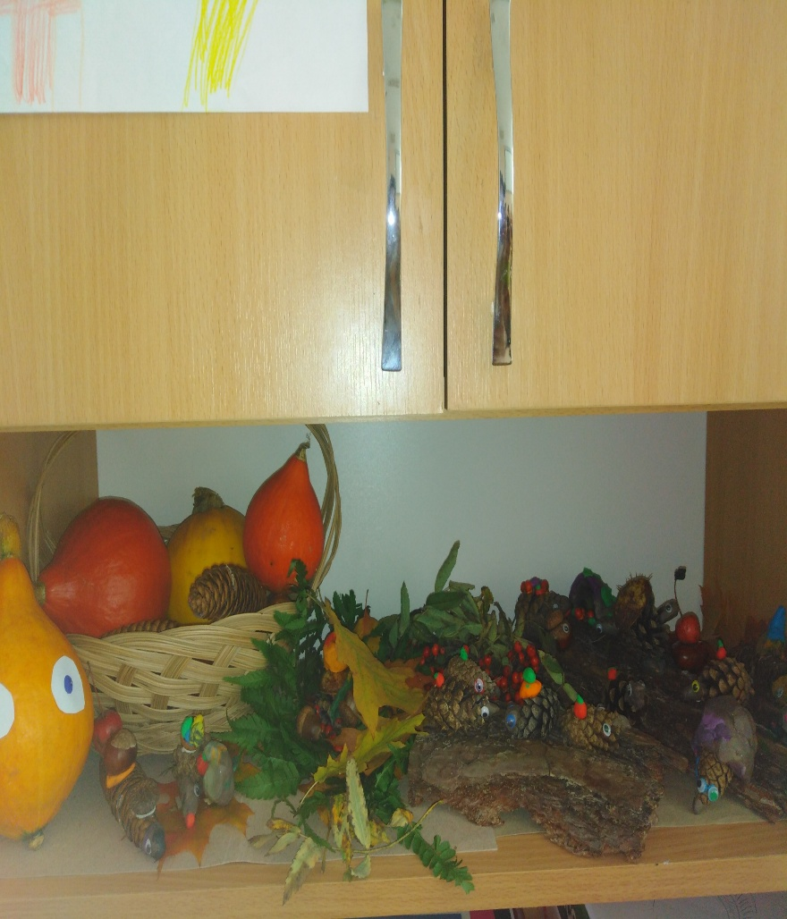

**Jesienne skarby☺**

Stubarwny wrzesień

Idzie jesień i już wkrótce

Wiatr na złotej zagra nutce;

Żółte liście strącił z drzewa;

Wszystko wokół porozwiewa.

Idzie jesień po kałużach,

Przez ulice , przez podwórza

I , choć smętna jest po trosze-

Kolorowe ma kalosze

Pełne błysków i pasteli,

Że aż serce się weseli

Kto je nosi -drodzy moi-

Słód wrześniowych się nie boi

Przyodziany złotą szatą,

Zaplątany w babie lato

Wrzesień płaszczem nas okrywa,

Jak jesienna mgiełka siwa…

Zygmunt Marek Miszczak